DB-89B 工业液压与PLC控制实训装置
一、概述：
工业液压与PLC控制实训装置是根据高校机电一体化对电、液控制的教学大纲要求生产的。
工业液压与PLC控制实训装置采用了开放型实训台结构，集真实的液压元件、各执行模块、继电器控制单元、PLC编程控制技术于一体，液压元件成独立模块，均装有带弹性插脚的底板，实训时可在通用铝型材板上组装成各种液压系统回路，电机和泵轴承式连接（一体化）再和油箱固定在一起，油箱和控制屏单独放置；带有三相电源漏电保护，直流电源带有过流保护，系统额定压力为6.3Mpa。
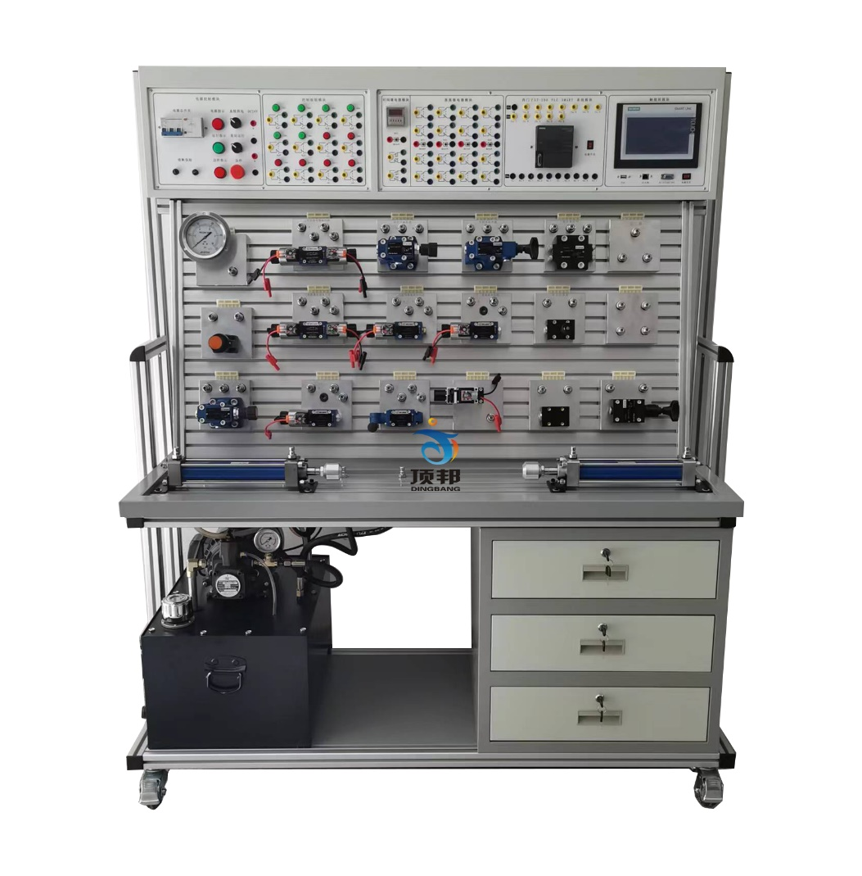
二、实训装置功能：
1、工业液压与 PLC控制实训装置采用电、液一体化结构，下半部分为标准化液压实训板，用以完成液压元件的安装固定、油路及电路的连接；上半部分为自动化控制箱，用以完成PLC、低压电器等的安装和接线。
- 实训装置主框架采用欧标铝型材结构，倾斜安装实训面板铝型材结构平台，主要用于安装液压相关元件，型材表面有标准的两道固定槽，最上面层主要以电气控制位置。
3、桌面采用铁质双层亚光密纹喷塑凹凸型结构，带有集中收集实训遗油设计。
4、实训装置主框架左边安装有油管托架，右边安装有导线托架。
5、下柜采用铁质双层亚光密纹喷塑结构，用于储存元器件。
三、技术参数：
1、输入电源：三相五线，380V．允差±l0%，50Hz。
2、直流电源：DC24V
3、装置容量：<2kVA。
4、工作环境温度：－5℃～40℃；
5、工作湿度：≤90%(40℃时)；
6、外形尺寸：1510mm×700mm×1800mm
7、液压泵站：最大容积45L．2mm钢板、变量叶片泵及电机、油温液面计、清洁盖、空气滤清器、吸油过滤器、耐震不锈钢压力表，L-HL46号液压油。变量叶片泵：压力7MPa．排壁8mL/r，转速1420r/min。电机：额定电压380V．额定功率1.5kW，绝缘等级B。
- 电源模块：电源部份配有一个空气开关、系统供电开关及指示灯、泵站运行开关及指示灯，急停开关及指示灯。提供电气控制电路中的AC220V交流电压、DC24V直流电压。
9、PLC 主机模块：主机选用西门子S7-SMART-20SR主机，12路开关量输入，8路继电输出。
10、配有控制模块：PLC主机模块、直流继电器模块、控制按钮模块、时间继电器模块等。
11、通过机械控制，传统继电器控制，先进的PLC自动控制、监控技术于一体，灵活实现其功能。
12、液压气动仿真软件：
（1）提供了大量液压和气动标准元件的图库、工作原理剖视图和详细的功能描述，各种回路都逼真地模拟这些元件的工作过程及原理。
- 并可在回路中设置相关元件的技术参数。能进行液/气压知识的学习以及 回路的设计、测试和模拟。
- 可设计并绘制符合工业标准化的回路图，包括：液/气压回路图、电液/气控制电路图、液/气电-控制回路。
- 软件能够判别回路设计是否正确，并给出提示。
- 便于在教学中老师的讲解和学生对气动元件工作原理的理解掌握。提高了学生的学习兴趣，激发学习的主动性。
四、液压元器件配置清单：
序号 | 名称 | 型号/规格 | 数量 | 单位
1 | 实训台 |  | 1 | 台
2 | 实训桌 | 1510×700×1750（mm） | 1 | 张
3 | PLC主机模块 | S7-200SMART-20SR | 1 | 块
4 | 电源模块 | 380V、24V | 1 | 块
5 | 控制按钮模块 |  | 1 | 块
6 | 直流继电器模块 |  | 1 | 块
7 | 时间继电器模块 |  | 1 | 块
8 | 电机 | 泵站 | 1 | 台
9 | 限压式变量叶片泵 |  | 1 | 台
10 | 油温液面计 |  | 1 | 只
11 | 空气滤清器 |  | 1 | 只
12 | 吸油过滤器 |  | 1 | 只
13 | 耐震不锈钢压力表 |  | 1 | 只
14 | 油箱 |  | 1 | 只
15 | 双作用油缸 | MOB40-200 | 2 | 只
16 | 二通流量阀（调速阀） | 2FRM5-31B/15QB | 2 | 只
17 | 二位三通电磁换向阀 | 3WE6A61B/CG24N9Z5L | 2 | 只
18 | 二位四通电磁换向阀 | 4WE6C61B/CG24N925L | 1 | 只
19 | 二位四通手控换向阀 | 4WMM6C50BF | 1 | 只
20 | 三位四通电磁换向阀（O） | 4WE6E61B/CG24N9Z5L | 1 | 只
21 | 三位四通电磁换向阀（H） | 4WE6J61B/CG24N9Z5L | 1 | 只
22 | 单向节流阀 | DRVP10-1-10 | 1 | 只
23 | 单向阀 | RVP10-10B | 1 | 只
24 | 先导式溢流阀 | DB10-1-50B/100U | 1 | 只
25 | 直动式溢流阀 | DBDH6P10B/100 | 1 | 只
26 | 先导式顺序阀 | DZ10-1-30B/100 | 1 | 只
27 | 先导式减压阀 | DR10-4-50B/100Y | 1 | 只
28 | 液控单向阀 | SV10PA2-30B | 2 | 只
29 | 压力继电器 | HED40P15/100Z14L24 | 2 | 只
30 | 三通 |  | 4 | 只
31 | 四通 |  | 3 | 只
32 | 耐震压力表 | YN-100ZQ/10MPa | 1 | 只
33 | 行程开关 |  | 4 | 只
34 | M16*1.5/8I-W-0.9M(装好快速接头) | 胶管 | 10 | 根
35 | M16*1.5/8I-W-0.7M(装好快速接头) |  | 10 | 根
36 | 电机电源线 |  | 1 | 根
37 | 编程电缆 | 西门子 | 1 | 条
38 | 液压油 | L-HL46 | 2 | 桶
39 | 触摸屏 | 7寸 | 1 | 套
40 | 液压实训指导书 |  | 1 | 册
41 | PLC编程软件、程序 |  | 1 | 盘
42 | 工具 |  | 1 | 套

五、可以完成的实训项目
可完成几十种液压回路实训（学生也可自行设计搭建其它回路），典型实训如下：
1、单级调压回路
2、多级调压回路
3、减压回路
4、卸荷回路
5、进油节流调速回路
6、回油节流调速回路
7、旁油节流调速回路
8、液压缸差动连接的快速运动回路
9、调速阀短接速度换接回路
10、调速阀串联的速度换接回路
11、调速阀并联的速度换接回路
12、用换向阀的换向回路
13、用“O”型机能换向阀的锁紧回路
14、用液控单向阀的锁紧回路
15、用顺序阀控制的顺序动作回路
16、用调速阀控制的同步回
17、PLC控制的连续往返回路；
18、PLC控制的延时返回的单往复回路。
19、PLC控制的压力继电器顺序动作回路
20、PLC控制的行程开关顺序动作回路
21、时间继电器控制的顺序回路

